|  |
| --- |
| 保育を必要とする理由 |
| ①就労  （月６０時間以上の就労） |
| ②妊娠・出産  記載にあたっての注意点  （出産予定日の前日を含む５６日前から出産当日を含む５７日目が属する月の月末まで） |
| ③疾病・障害等 |
| ④同居親族等の介護・看護 |
| ⑤災害復旧 |
| ⑥求職活動  （退職日から９０日を経過する日が属する月の月末まで） |
| ⑦就学 |
| ⑧育児休業（３歳以上児のみ） |

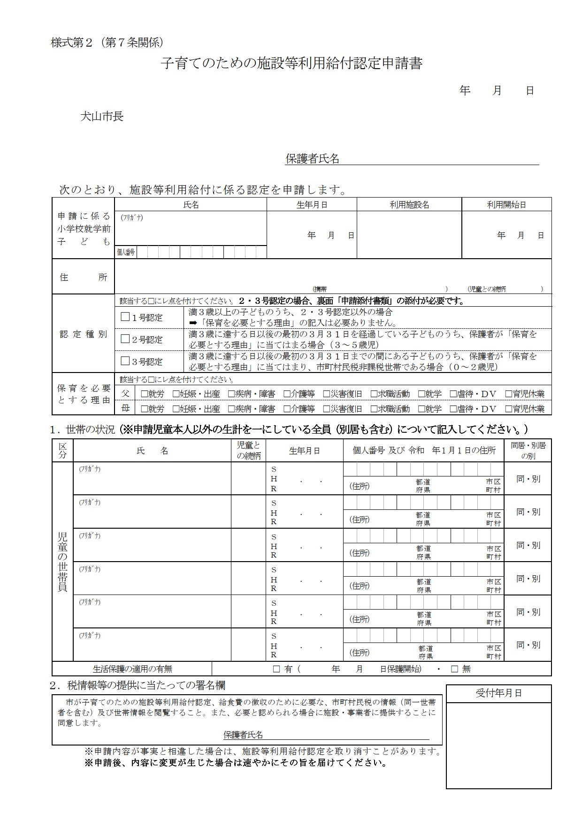

・4月当初から入園される場合は、原則4月1日とご記入ください。

・1号⇔2号等の変更の際は認定変更開始日をご記入ください。

連絡のつきやすい方の番号をご記入ください。

「保育を必要とする理由」のない場合　→　1号にレ点をつけてください。

「保育を必要とする理由」のある場合　→　2号もしくは3号にレ点をつけ、保育を必要とする理由にもレ点をつけてください。なお、下記**「申請添付書類」**が必要です。



**原則として、月単位での変更となります。**

**変更申請は、希望する月の前月２5日までにしてください。**

**令和7年1月1日時点で犬山市に住民登録のない保護者（父・母）**

**「個人番号 及び 令和7年1月1日の住所」を記入し、下記の「必要書類」を市役所へお持ちください。**

以下の１～３のいずれかの書類を受付の際にお持ちください。

１　「マイナンバーカード（個人番号カード）」（父母分）

２　個人番号「通知カード」（父母分）＋「本人確認書類」（申請者のみ）

３　個人番号の記載された住民票（父母分）＋「本人確認書類」（申請者のみ）

※本人確認書類とは

**１点で確認できるもの**

運転免許証、運転経歴証明書、パスポート、身体障害者手帳、精神障害者保健福祉手帳、療育手帳、在留カード、住民基本台帳カードなどの顔写真付きの証明書。

**２点以上で確認するもの**

被保険者証、年金手帳、児童扶養手当証書、特別児童扶養手当証書などの官公署から発行・発給された氏名、生年月日、住所が確認できる書類。

※すべて有効期間内のものに限ります。